дотримуємося регламенту
перевірки НАССР

Готуємося до аудиту системи НАССР: як облаштувати харчоблок
Розпочинаємо цикл статей, які підготують вас до візиту фахівців Держпродспоживслужби. Виявите недоліки раніше за інспектора й усунете їх. А під час перевірки почуватиметеся впевненими, що все зробили правильно. Перша стаття циклу — про облаштування харчоблоку. Опановуйте всі статті циклу та виконуйте завдання після кожної, відтак щокварталу проходьте проміжний мінікурс, а наприкінці року — підсумковий за всіма аспектами
ТЕТЯНА СОМОВА,головний спеціаліст відділу організації санітарно-епідеміологічних розслідувань Департаменту державного нагляду за дотриманням санітарного законодавства та розслідування епідеміологічних спалахів Держспоживслужби
Щороку Держпродспоживслужба складає план державного контролю у сферах безпечності та окремих показників якості харчових продуктів. Якщо ваш дитячий садок не потрапив до плану цього року, то вам пощастило. Проте від візиту перевіряльників ніхто не застрахований. Окрім планових перевірок, є ще й позапланові. Тому будьте напоготові.
+
Пропонуємо підготуватися до перевірки разом з експертом Держпродспоживслужби. Як це робитимемо? Вивчимо акт за результатами проведення заходу державного контролю у формі аудиту постійно діючих процедур, заснованих на принципах системи НАССР. Мінагрополітики затвердило документ наказом від 08.08.2019 № 446. Акт містить три розділи. Перший охоплює питання програм-передумов системи НАССР, зокрема першої щодо належного планування виробничих, допоміжних та побутових приміщень. Розглянемо її та проконтролюємо, чи все так на харчоблоці, щоб дитячий садок не оштрафували.

Планування приміщень
Що перевірять. Чи відповідає планування виробничих, допоміжних та побутових приміщень харчоблоку, технологічного обладнання технологічним процесам та асортименту продуктів харчування.
Що робити. Складіть план-схему харчоблоку (див. Схему). На ній позначте усі зони відповідно до етапів технологічного процесу, наприклад:
- роздягальня;
- підсобне приміщення;
- комора № 1 (бакалія);
- комора № 2 (сипкі продукти);
- цех сирої продукції;
- зона приготування їжі;
- зона видачі готових страв.
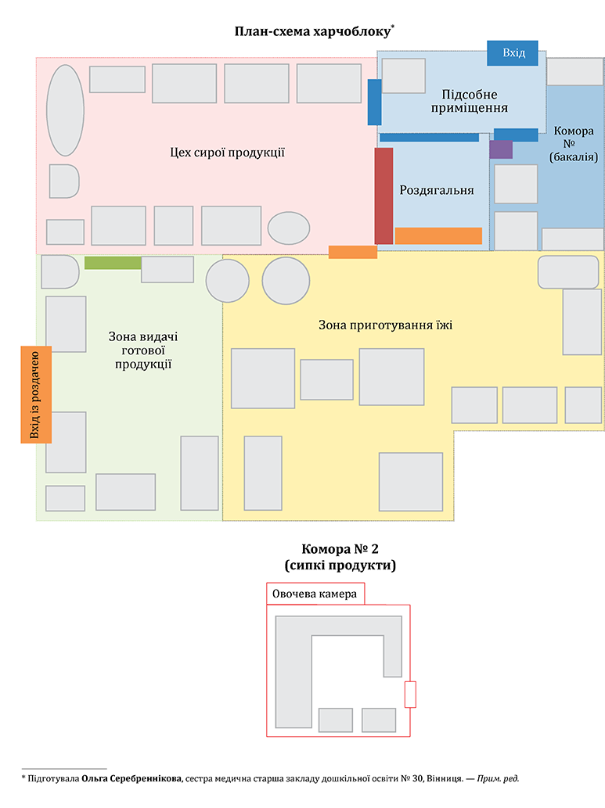
Шафа для верхнього та особистого одягу кухарів
Зона зберігання спецодягу для приготування їжі
Зона зберігання спецодягу для видачі готових страв
Зона зберігання спецодягу для видачі харчових продуктів з комори № 2
Зони називайте так, щоб розуміли їхнє призначення. Також не забудьте позначити на плані-схемі технологічне, холодильне та сантехнічне обладнання, вентиляційні, каналізаційні та водопровідні мережі, шафу для відходів.
Якщо харчоблок невеликий, і вам не вистачає приміщень для усіх етапів технологічного процесу, зонуйте його перегородками або організуйте тимчасові зони. При цьому чітко визначте чисту та брудну. Якщо не маєте змоги забезпечити постійну чисту зону, то зробіть її тимчасовою — розподіліть процеси в часі. Позначте їх на плані-схемі харчоблоку.
Проаналізуйте, чи планування приміщень дає вам змогу зменшити ризик перехресного забруднення та організувати рух неперероблених, частково перероблених та перероблених харчових продуктів, допоміжних матеріалів для переробки харчових продуктів, предметів та матеріалів, що контактують із харчових продуктами, персоналу так, щоб вони не загрожували безпечності.

Розмежування потоків
Що перевірять. Чи організували рух потоків неперероблених, частково перероблених та перероблених харчових продуктів, допоміжних матеріалів для переробки харчових продуктів, предметів та матеріалів, що контактують із харчовими продуктами, персоналу так, щоб вони не загрожували безпечності харчових продуктів.
Що робити. Проаналізуйте та визначте всі етапи технологічного процесу на харчоблоці. На плані-схемі харчоблоку позначте стрілочками рух потоків у всіх зонах:
- неперероблених харчових продуктів, напівфабрикатів, готових страв та відходів;
- виробничого інвентарю та кухонного посуду;
- персоналу.
Дотримуйтеся принципу — потоки прямують лише вперед і не перетинаються. Тобто персонал брудної зони не потрапляє в чисту, необроблені харчові продукти — із цеху сирої продукції до зони приготування їжі.
Організуйте перевірку потоків разом із працівниками, які працюють на конкретних етапах технологічного процесу. Якщо виявили невідповідності, виправте так, щоб план-схема відповідала йому. Час від часу перевіряйте й актуалізуйте її. Щоразу датуйте та підписуйте.
Що перевірять. Чи спланували, сконструювали та розмістили харчоблок так, щоб належно прибирати та/або дезінфікувати його, боротися зі шкідниками, запобігати накопиченню бруду, контакту з токсичними речовинами та матеріалами, забрудненню харчових продуктів, та підтримувати необхідні температурні режими.
Що робити. Проаналізуйте, чи планування приміщень дає вам змогу ремонтувати їх, прибирати, мити та дезінфікувати так, щоб не забруднити харчові продукти.
Усі приміщення харчоблоку прибирайте щодня після кожного приготування їжі. Для цього використовуйте мийні та дезінфекційні засоби, що зареєстровані відповідно до чинного законодавства та мають позитивний висновок державної санітарно-епідеміологічної експертизи з визначенням сфери застосування у закладах дошкільної освіти. У карантин унаслідок пандемії COVID-19 генеральне прибирання проводьте раз на тиждень (п. 5.14 гл. 5 Інструкції з організації харчування дітей у дошкільних навчальних закладах, затвердженої наказом МОН і МОЗ від 17.04.2006 № 298/227, далі — Інструкція).
Також щоб уникнути перехресного забруднення, не використовуйте отруйні приманки в приміщеннях, де кухарі працюють із харчовими продуктами, допоміжними матеріалами для переробки харчових продуктів, предметами та матеріалами, що контактують із харчовими продуктами.
Зафіксуйте всі ризики в програмі-передумові та сплануйте заходи, що мінімізують вплив. Відтак складіть картки оперативного контролю, до яких внесіть усі питання, які контролюватимете. Це все те, що можна виміряти й де визначити конкретний показник. Наприклад, температура в коморі та холодильниках, справність обладнання, температура готових страв, час їх приготування тощо.
Коли розроблюватимете картки оперативного контролю, врахуйте специфіку дитячого садка, щоб на належному рівні контролювати безпечність. Кожен заклад — унікальний. Тому не використовуйте документи колег з аналогічного дитячого садка, лише беріть їх за зразок.
Щоб поглиблений контроль був систематичним та неупередженим, розподіліть його за днями тижня.

Щоб якісно підготуватися до перевірки, збираємо інформацію для першого блоку чекліста
Три номери вийдуть друком — матимете усі
Що перевірять. Чи врахували негативний влив навколишнього середовища, діяльність інших суб’єктів господарювання, імовірність шкідників.
Що робити. Проаналізуйте зовнішні чинники, що можуть впливати на безпечність страв. Зокрема, чи схильна ділянка, на якій стоїть дитячий садок, до затоплення, коли ллє злива чи тане сніг, а відтак потребує дренажу. Цей чинник важливий для овочесховища, яке організували в погребі. Визначте, чи є поблизу дитячого садка:
- промислові об’єкти, які забруднюють повітря та воду;
- території та зелені насадження, які можуть бути джерелом шкідників.
Якщо навколо є такі, то маєте щомісяця перевіряти харчові продукти в коморі та овочевій камері.
Перегляньте способи вивезення відходів із харчоблоку, щоб уникнути їх накопичення. Відтак складіть графік. Регулярно перевіряйте наявність у достатній кількості засобів для дезінфекції, дезінсекції та дератизації. Зафіксуйте всі чинники в програмі-передумові й сплануйте заходи, що мінімізують вплив.
У приміщенні харчоблоку, їдальні, буфетних груп використовуйте лише механічні засоби боротьби зі шкідниками. Хімічні, зареєстровані відповідно до чинного законодавства та що мають позитивний висновок державної санітарно-епідеміологічної експертизи з визначенням сфери застосування у закладах дошкільної освіти, використовуйте лише за наявності захисних контейнерів. На вікна харчоблоку поставте сітки від мух (п. 5.16 гл. 5 Інструкції).

Відповідність площі приміщень обсягу виробництва
Що перевірять. Чи площа та інші параметри виробничих, допоміжних і побутових приміщень, характеристики обладнання відповідають асортименту харчових продуктів та обсягам виробництва.
Що робити. Проаналізуйте площу приміщень харчоблоку. Якщо площа невелика, продумайте зони для роботи із сирими харчовими продуктами, приготування їжі тощо. Неможливо на харчоблоці площею в 10 м² готувати широкий асортимент страв без шкоди для безпечності. Врахуйте це, коли складатимете чотиритижневе сезонне меню.
Дотримуйтеся правила: розміщення виробничих, допоміжних і побутових приміщень, технологічного обладнання має відповідати технологічним процесам.
Харчоблок залежно від проєктної місткості дитячого садка включає:
- кухню;
- окремі приміщення для зберігання харчових продуктів;
- холодильні камери;
- приміщення для первинної обробки овочів, миття кухонного посуду.
За відсутності харчоблоку можете скористатися послугами операторів ринку харчових продуктів, але якщо вони впровадили постійно діючі процедури, засновані на принципах системи аналізу небезпечних факторів та контролю в критичних точках (п. 5 розд. IX Санітарного регламенту для дошкільних навчальних закладів, затвердженого наказом МОЗ від 24.03.2016 № 234).
Тож тепер знаєте, що перевірять фахівці Держпродспоживслужби на харчоблоці за першою програмою-передумовою. Відтак вчасно виправите недоліки. У наступному номері розглянемо, що перевіряють за другою.

